Приложение



Приложение 1

**План – сетка**

|  |  |
| --- | --- |
| Дата | Мероприятие |
| **01.06.15**  **(воскресенье)** | *Общее мероприятие:*  Запуск игровой модели. Игры на знакомство. Игры на сплочение.  «Мы – наследники Великой победы»  (Организационный сбор, заполнение анкет)  *Отрядные дела:*  - организационные сборы  - выбор названия взвода  - создание отрядных уголков, эмблемы взвода  - подбор материалов к представлению своего взвода:  разучивание девизов, речёвок, песен  *Работа с глухими и слабослышащими детьми:*  игра: «Давайте поближе познакомимся!» |
| **02.06.15**  **(понедельник)** | *Общее мероприятие:*  «Встреча с прошлым»  *Отрядные дела:*  - беседа «Время и память»  - огоньки знакомств  - подготовка к открытию лагеря  *Работа с глухими и слабослышащими детьми:*  отработка словаря «Мои друзья»  **Выход: Абаканский дворец молодежи** |
| **03.06.15**  **(вторник)** | *Общее мероприятие:*  игра-эстафета «Смелые, ловкие, находчивые»  подготовка к открытию лагеря  выставка рисунков «Пусть всегда будет солнце»  *Работа с глухими и слабослышащими детьми:*  работа над произношением «Расскажи, что нарисовал»  **Выход: Центр культуры и народного творчества им. С.П. Кадышева** |
| **04.06.15**  **(среда)** | *Общее мероприятие:*  **открытие лагерной смены «Наполним памятью сердца»**  *Работа с глухими и слабослышащими детьми:*  отработка словаря «Великая отечественная война»  **Выход: Ландшафтный парк «Сады мечты»** |
| **1 Блок «Поклонимся великим тем годам» (стихи и проза, письма с фронта)** | |
| **05.06.15**  **(четверг)** | *Общее мероприятие:*  презентация виртуальной выставки и обзор-презентация книг о детях войны «Маленькие герои большой войны»  Подготовка к литературно-поэтическому концерту  *Работа с глухими и слабослышащими детьми:*  чтение рассказов и стихов о войне.  **Выход: 3D-киноцентр «Наутилус»** |
| **06.06.15**  **(пятница)** | *Общее мероприятие:*  эстафета «Марш-бросок» (игра по станциям: поэты и писатели Хакасии)  беседа: «Советы бывалого солдата» (Создание свода правил поведения, выпуск листовок и распространение их на территории лагеря).  *Работа с глухими и слабослышащими детьми:*  составление рассказа «Мир без войны»  **Выход: ГБУК РХ национальная библиотека им. Н.Г. Доможакова** |
| **07.06.15**  **(суббота)** | **«Ваши жизни война рифмовала»**  *Общее мероприятие:*  литературно-поэтический концерт «Подвиг дедов – глазами юных»  конкурс  «Письмо солдату»  *Работа с глухими и слабослышащими детьми:*  отработка словаря по теме: «Широка страна моя родная»  **Выход: ГАУК РХ «Хакасский национальный краеведческий музей им. Л.Р. Кызласова»** |
| **2 Блок «Песни, опаленные войной…» (музыка военных лет)** | |
| **08.06.15**  **(воскресенье)** | *Общее мероприятие:*  «Я с песней прошел всю войну»  знакомство с созданием военных песен  подготовка к флеш-мобу  разучивание песни (жестовое пение)  *Работа с глухими и слабослышащими детьми:*  отработка словаря по теме: «Музыка военных лет»  **Выход: «Детский парк «Орленок»** |
| **09.06.15**  **(понедельник)** | **«Пусть всегда будет солнце!»**  *Общее мероприятие:*  флэш-моб «Никто не забыт, ничто не забыто»  работа в «мастерских»  *Работа с глухими и слабослышащими детьми:*  отработка словаря по теме: «Музыка военных лет»  **Выход: Музей истории Красноярской железной дороги на станции Абакан** |
| **10.06.15**  **(вторник)** | **«Нам песня строить и жить помогает»**  *Общее мероприятие:*  конкурс военной песни «Песни в солдатской шинели».  выставка рисунков и поделок, сделанных своими руками «Герои и сюжеты военных песен».  *Работа с глухими и слабослышащими детьми:*  отработка словаря по теме: «Музыка военных лет» |
| **3 Блок «Мы мечтою о мире живем» (живопись, фотографии)** | |
| **11.06.15**  **(среда)** | *Общее мероприятие:*  встреча с ветеранами «Глазами тех, кто был в бою»  *Работа с глухими и слабослышащими детьми:*  отработка словаря по теме: «Живопись»  **Выход: Выставочный зал «Чылтыс»** |
| **12.06.15**  **(четверг)** | **«О Родине, о мужестве, о славе»**  *Общее мероприятие:*  Выставка фотографий, презентаций «Война в судьбе моей семьи»  Изготовление открыток и поделок для ветеранов  *Работа с глухими и слабослышащими детьми:*  отработка словаря по теме «Фотографии» |
| **13.06.15**  **(пятница)** | *Общее мероприятие:*  игра «Зарница»  конкурс рисунков на асфальте «Солнечный круг, небо вокруг…»  *Работа с глухими и слабослышащими детьми:*  отработка словаря по теме «Живопись и фотографии»  **Выход: Хакасский национальный драматический театр им. А.М. Топанова** |
| **4 Блок «Наши земляки – герои войны» (скульптура, архитектура)** | |
| **14.06.15**  **(суббота)** | *Общее мероприятие:*  «Память о них гранит хранит» (мемориальные доски, памятники, посвященные событиям, связанным с Великой Отечественной войной 1941-1945 годов.  *Работа с глухими и слабослышащими детьми:*  отработка словаря по теме: «Скульптура»  **Выход: Ландшафтный парк «Вдохновение»** |
| **15.06.15**  **(воскресенье)** | **«В Сибири не было войны, но мы огнем ее задеты...»**  *Общее мероприятие:*  виртуальная экскурсия по улицам города Абакана «Не забудем их имена»  конкурс листовок «Рядом с нами живут ветеран, что прошли по дорогам войны»  *Работа с глухими и слабослышащими детьми:*  отработка словаря по теме: «Архитектура»  **Выход: РГУ «Центр живой природы» (Абаканский зоопарк)** |
| **16.06.15**  **(понедельник)** | **«Помним, славим, гордимся»**  *Общее мероприятие:*  игра-путешествие «Монументы мужества и славы»  выставка фотографий и рисунков «Мемориалы нашего города»  *Работа с глухими и слабослышащими детьми:*  отработка словаря по теме: «Скульптура и архитектура»  **Выход: Музей занимательных наук «ЭкспериментУм»** |
| **5 Блок «Этих дней не смолкнет слава» (театр и кино)** | |
| **17.06.15**  **(вторник)** | **«Этих дней не смолкнет слава»**  *Общее мероприятие:*  подготовка к конкурсу этюдов «На привале»  подготовка к проведению акции «Послание потомкам»  просмотр фильма «Васек Трубачев и его товарищи»  *Работа с глухими и слабослышащими детьми:*  отработка словаря по теме: «Театр»  **Выход: ГАУК РХ «Хакасский национальный театр кукол «Сказка»** |
| **18.06.15**  **(среда)** | **«Мы вместе - ты и я! »**  *Общее мероприятие:*  конкурс этюдов «На привале»  *Отрядные дела:*  подготовка к проведению акции «Послание потомкам»  подготовка к закрытию лагеря  оформление атрибутики  *Работа с глухими и слабослышащими детьми:*  отработка словаря по теме: «Кино»  **Выход: Кинотеатр «РолбиCinema»** |
| **19.06.15**  **(четверг)** | **«Кадры прошлого и будущего»**  *Общее мероприятие:*  подготовка к закрытию лагеря  оформление атрибутики  просмотр видеоролика «Хроника Великой Отечественной войны».  *Работа с глухими и слабослышащими детьми:*  отработка словаря по теме: «Театр и кино»  **Выход: Русский республиканский драматический театр им. М.Ю. Лермонтова** |
| **20.06.15**  **(пятница)** | **«Под салютом Великой Победы»**  *Общее мероприятие:*  подготовка к закрытию смены  беседа «9 мая – память погибшим, наследство - живым»  выход в детский парк «Орленок»  *Работа с глухими и слабослышащими детьми:*  Беседа «Что я запомнил о лагере?»  **Выход: Черногорский парк «РИО»** |
| **21.06.15**  **(суббота)** | **«Прощание с лагерем»**  *Общее мероприятие:*  акция «Венок памяти»  праздник песни и строя «На знамя Победы ровняем шаг!»  акция «Послание потомкам»  *Отрядные дела:*  1 отр.: «Обращение к друзьям».  2 отр.: «Пожелание на память».  3 отр.: «Я вам сказать хочу».  4 отр.: «Что пожелать вам, мальчишки и девчонки?»  *Работа с глухими и слабослышащими детьми:*  мои впечатления от посещения лагеря. |

Приложение 2

**Кадровое обеспечение программы:**

Оздоровление и развитие детей в значительной степени зависит от знаний, умений и подготовленности к работе тех взрослых, которые организуют жизнедеятельность лагеря.

В реализации программы участвуют опытные педагоги ГБС (К) ОУ РХ «Специальная (коррекционная) общеобразовательная школа-интернат I, II видов» г. Абакана Республики Хакасия

Кадровый состав летнего оздоровительного лагеря с дневным пребыванием детей «Багульник» включает в себя:

|  |  |  |  |
| --- | --- | --- | --- |
| **ФИО** | **Должность** | **Опыт (стаж)** | **Квалификация** |
| Майорова О.Н. | начальник лагеря | 15 | высшая |
| Чебокчинова А.Г. | зам. начальника лагеря | 26 | высшая |
| Буболева О.В. | старшая вожатая | 5 | первая |
| Окиякова А.А. | старшая вожатая | 3 | первая |
| Рыжкова Э.Н. | старший воспитатель | 35 | высшая |
| Ковригина Н.М | воспитатель | 20 | высшая |
| Леонова И.Л. | воспитатель | 25 | высшая |
| Быкасова О.В. | воспитатель | 11 | первая |
| Баженова О.А. | воспитатель | 35 | высшая |
| Синицина Е.Н. | воспитатель | 30 | высшая |
| Осницкая Т.А. | воспитатель | 23 | высшая |
| Какова Е.Н. | воспитатель | 10 | первая |
| Скоробогатова Т.И. | воспитатель | 24 | первая |
| Дитенберг Н.С. | социальный педагог | 10 | высшая |
| Софина С.И. | художник | 28 | высшая |
| Москвина Г.А. | психолог | 8 | высшая |
| Ладынина Е.Г. | библиотекарь | 32 | высшая |
| Малыхина Н.С. | музыкальный работник | 27 | высшая |
| Беляйкин Ю.П. | руководитель кружка | 23 | высшая |
| Мингалева В.К. | врач | 38 |  |
| Кокшарова Е.С. | диетсестра | 24 |  |
| Тыльченко Л.Ю. | руководитель кружка | 27 | высшая |
| Горцуева Т.В. | руководитель кружка | 29 | высшая |
| Тинников А.Г. | руководитель кружка | 28 | первая |
| Чертыков С.А. | руководитель кружка | 30 | высшая |
| Алжибаева В.В. | руководитель физической культуры | 18 | высшая |
| Немцева Н.В. | кладовщик | 36 |  |
| Борзенко Н.П. | шеф-повар | 17 |  |
| Сазанакова Л.Г. | повар | 12 |  |
| Лалетина Н.П. | работник столовой | 14 |  |
| Канзычакова | работник столовой | 11 |  |
| Руденко А.И. | уборщица служебных помещений | 36 |  |
| Рябова В.М. | ответственный за чистоту в отрядных помещениях | 29 |  |

Подготовка кадров ежегодно осуществляется в ГАОУ РХ ДПО «ХИРОиПК» по программе «Современные методы и приёмы повышения эффективности работы по организации и оздоровления детей в каникулярное время». Срок обучения составляет 72 часа.

Приложение 3

***Схема управления программой***

**ЗАМ. НАЧАЛЬНИКА ЛАГЕРЯ**

**ОБСЛУЖИВАЮЩИЙ ПЕРСОНАЛ**

**СТАРШАЯ ВОЖАТАЯ**

**ВОСПИТАТЕЛИ**

**НАЧАЛЬНИК ЛАГЕРЯ**

Приложение 4



***8.00 – 8.45 Прием детей***

***8.45 – 9.00 Зарядка***

***9.00 – 9.15 Линейка***

***9.30 – 10.00 Завтрак***

***10.00 – 10.15 Трудовой десант***

***10.15 – 11.00 Час здоровья***

***11.00 – 12.00 Общее мероприятие***

***12.00 – 12.30 Обед***

***12.30 – 13.45 Отрядные дела, экскурсии***

***13.45 – 14.45 Кружковая работа***

***14.45 – 15.00 Полдник***

***15.00 – 15.30 Уход детей домой***

***15.00 – 18.00 Дежурство***

***воспитателей***

Приложение 5

1. **Закон доброго слова.**
2. **Закон уважения к старшим.**
3. **Закон уважительного отношения друг к другу.**
4. **Воспитатель – всему голова.**
5. **Закон бережного отношения к природе.**
6. **Закон 0:0 (бережного отношения ко времени).**
7. **Закон чистоты.**
8. **Закон справедливости.**
9. **Поспешишь – весь лагерь насмешишь.**

**10. Съел сам – убери за собой.**

1. **Закон поднятой правой руки**

**( Тишина! Сейчас будет что-то важное!)**

Приложение 6

**Флаг «Багульника»**

В толковом словаре Даля Земной шар символизируется как третья от солнца планета, вращающаяся вокруг своей оси и вокруг солнца. В нашей символике – это все добрые дела, которые считаются частью всей вселенной.

Дети разных народов, как часть планеты, несут только доброе и светлое. Без них не может быть полноценной ни одна семья.

Всё вместе символизирует дружбу и единство.

Поэтому на нашем флаге изображена эмблема, которая считается символом мира, добра, дружбы и единства в каждой семье и мире в целом.

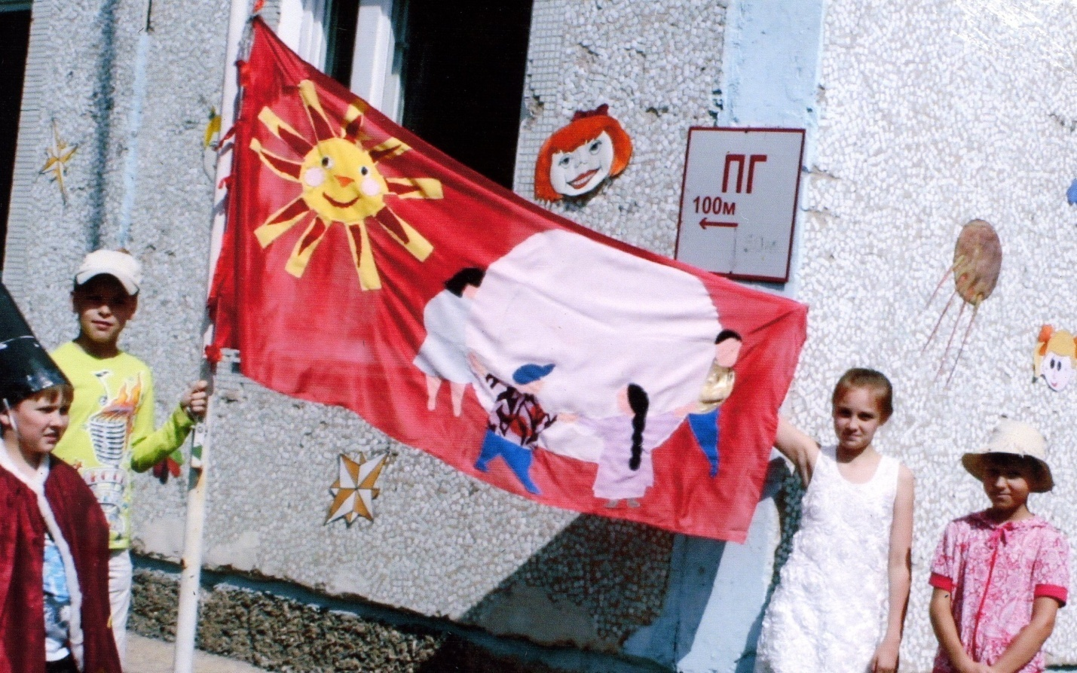

Приложение 7

**Эмблема смены**

На эмблеме смены «Наполним памятью сердца» изображено сердце, внутри которого изображены руки и голубь.

В этом году мы отмечаем 70-летие Великой Победы. Это Победа над абсолютным злом и одержать её мог только народ, обладающий высочайшим духом. Любовь к Родине живет в душе каждого человека, составляя неотъемлемую часть полноценной личности.

Мы хотим жить в мире без войны, полном добра и любви. Наше будущее в наших руках. Голубь – это символ мира, добра, дружбы и единства. Наши защитники Отечества подарили нам мир ценой своей жизни.

Мы храним память об их подвигах в наших сердцах.



Приложение 8

***«Пусть всегда будет солнце!»***

***Солнечный круг, небо вокруг-***

***Это рисунок мальчишки.***

***Нарисовал он на листке***

***И подписал в уголке:***

***Пусть всегда будет солнце,***

***Пусть всегда будет небо,***

***Пусть всегда будет мама,***

***Пусть всегда буду я!***

***Милый мой друг, добрый мой друг,***

***Людям так хочется мира!***

***И в тридцать пять сердце опять***

***Не устает повторять:***

***Тише солдат, слышишь солдат,***

***Люди пугаются взрывов.***

***Тысячи глаз в небо глядят,***

***Губы упрямо твердят:***

***Против беды, против войны***

***Встанем за наших мальчишек.***

***Солнце навек, счастье навек,***

***Так повелел человек!***